Laboratorio Leopardi
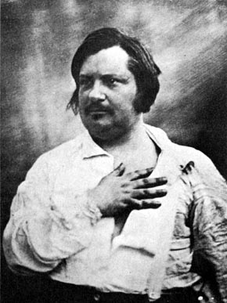
Antonio Moresco e Susi Pietri
discutono il loro libro

Il fronteggiatore.

Balzac e l'insurrezione del romanzo
con Andrea Del Lungo e Franco D’Intino
* * *
martedì 19 dicembre 2017, ore 15
Aula IV piano terra (Facoltà di Lettere e Filosofia)

